МУНИЦИПАЛЬНОЕ БЮДЖЕТНОЕ ДОШКОЛЬНОЕ ОБРАЗОВАТЕЛЬНОЕ УЧРЕЖДЕНИЕ ДЕТСКИЙ САД «НЕПОСЕДА» Г. УСМАНИ ЛИПЕЦКОЙ ОБЛАСТИ

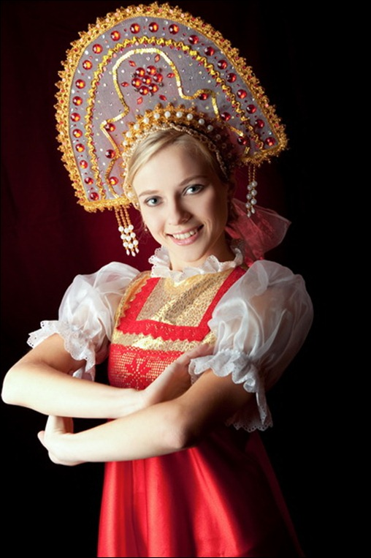

Методическая разработка дидактического пособия:

«Наряды для Евдокии».

Подготовила воспитатель

МБДОУ д/с «Непоседа» г. Усмани

Слободская Мария Ивановна.

2018г.

Методическая разработка дидактической игры:

«Наряды для Евдокии»

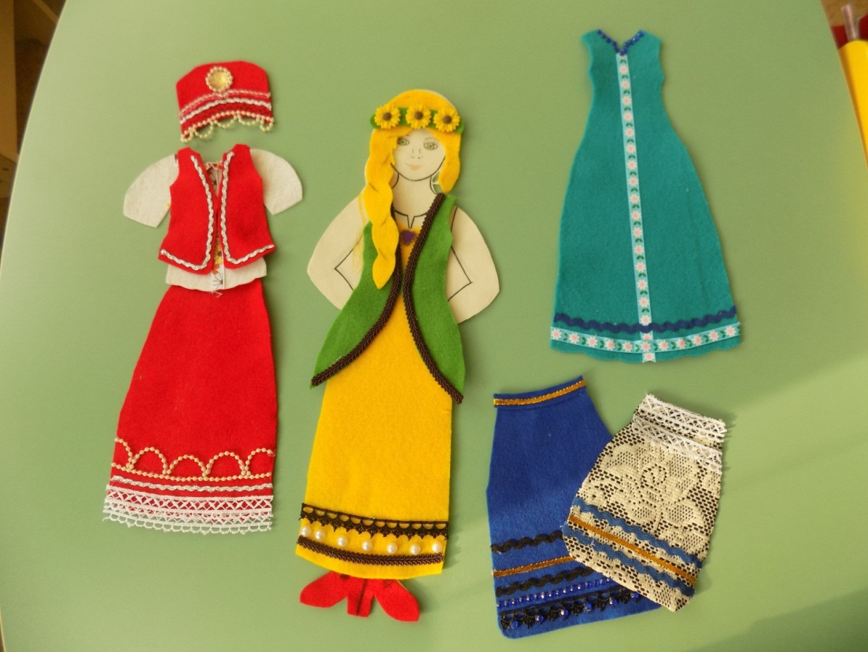 Основа под куклу сделана из заменителя кожи, что делает ее прочной и влагоустойчивой. Одежда для куклы изготовлена из плотного фетра разных цветов и украшена кружевом, стразами, бусинами, репсовой лентой и др.

Паспорт пособия:

Название: «Наряды для Евдокии».

Автор: Слободская Мария Ивановна, воспитатель первой квалификационной категории.

Возрастная категория: 3-7 лет.

Цели: приобщение к русской народной культуре, посредством дидактической игры.

Задачи: формирование умений отличать русскую народную одежду,

развитие эстетического вкуса,

привитие интереса и любви к русской народной одежде.

Методическая значимость:

Русская народная одежда уже давно вышла из обихода. Сейчас уже не встретишь девушку, наряженную в красивый красный сарафан, в кокошник с изящной вышивкой, с нарядным передничком. Русские красавицы уже давно обитают в сказочных книжках или в сценических костюмах на сцене. Осталось неизменным одно: все девочки и в древней Руси и современные красавицы любят наряжаться сами или наряжать своих кукол. Данное пособие отличная возможность непринужденно в игровой форме решать разные образовательные задачи.

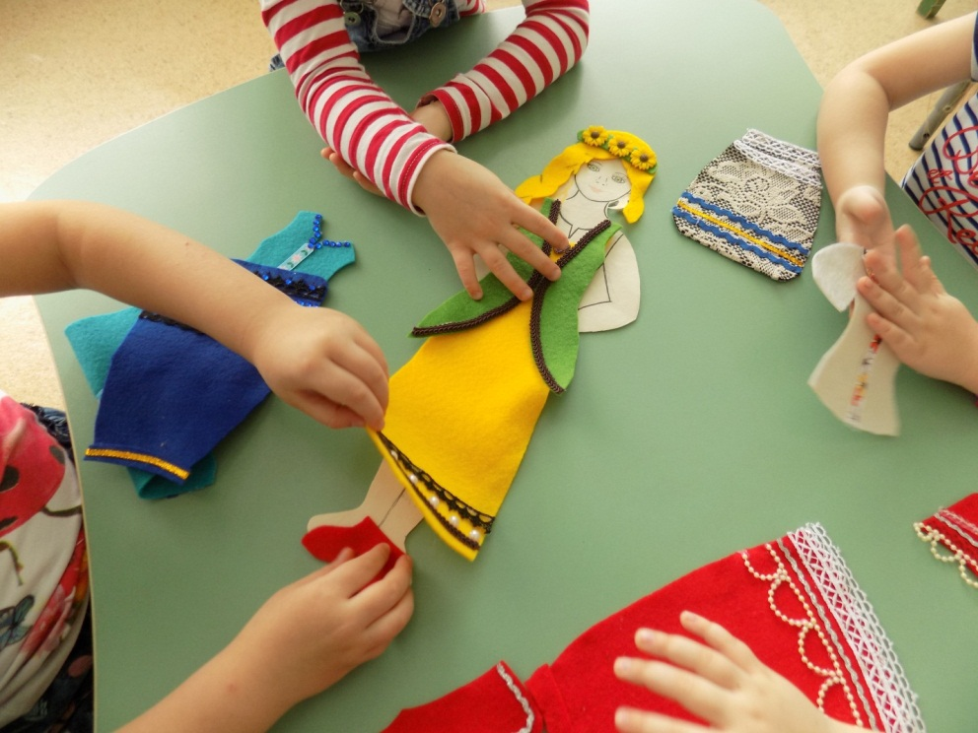

Дидактическая игра «Наряди Евдокию» можно использовать как в образовательной деятельности при изучении элементов русской народной одежды, так и как самостоятельную игру, направленную на привитие эстетического вкуса и интереса к национальной одежде.

Игру можно разнообразить сделав изготовив Евдокии пару- паренька Степана и таким образом привлечь к игре и мальчиков. Также можно изготовить несколько комплектов одежды:

* 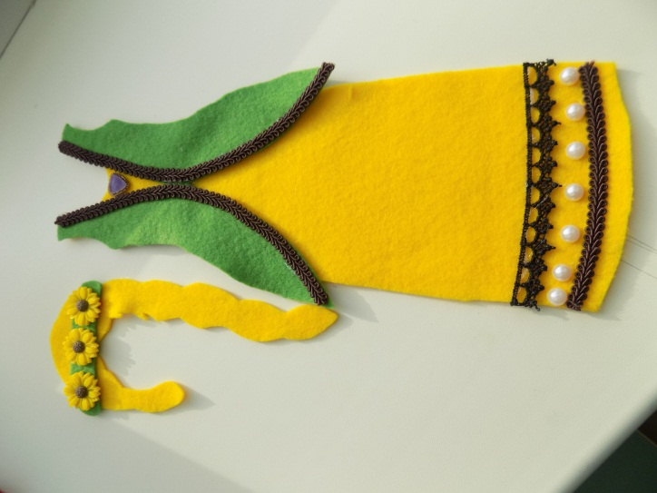крестьянская одежда
* боярская одежда
* повседневная одежда
* 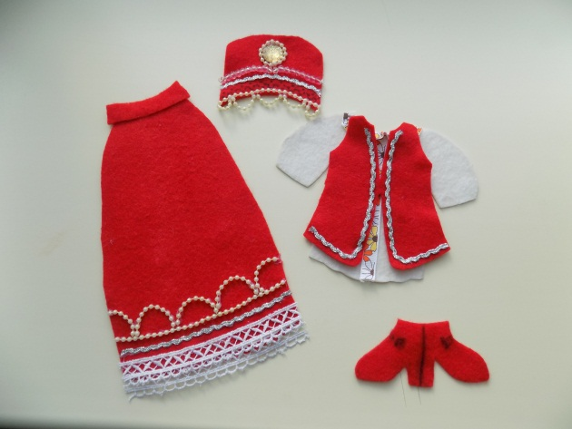одежда для праздника и др.

Дети с удовольствием играют в эту игру, сопровождая ее историями о том, куда пойдет красавица Евдокия в таких красивых нарядах.

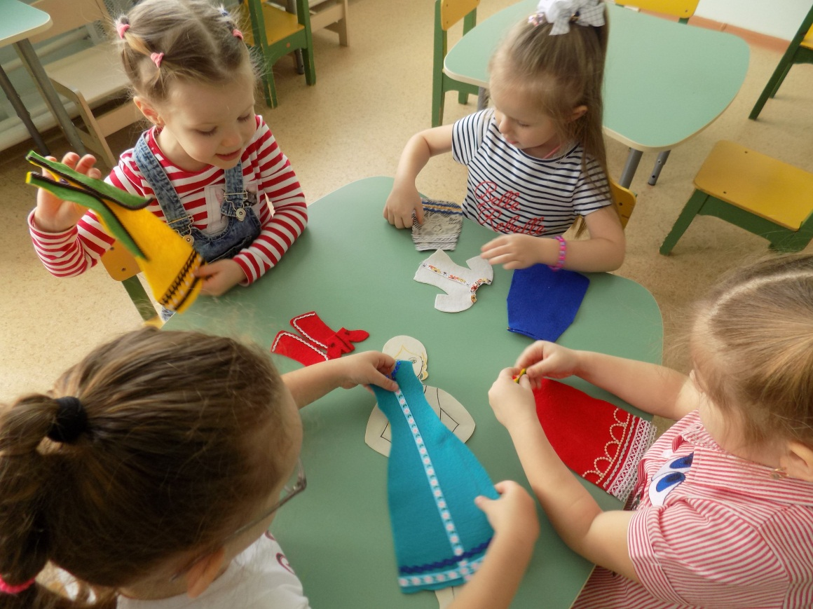

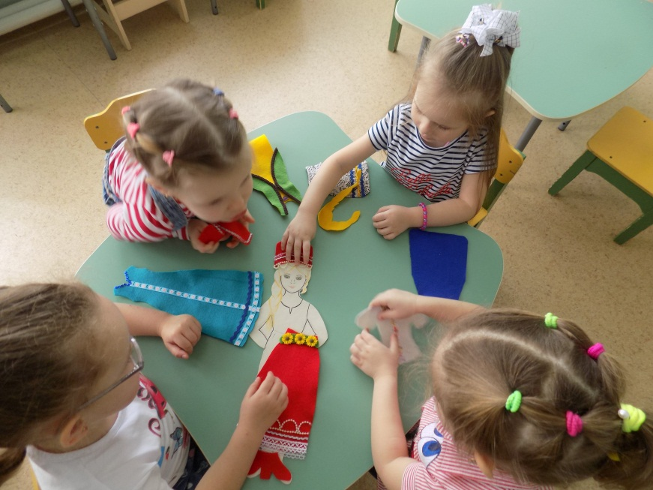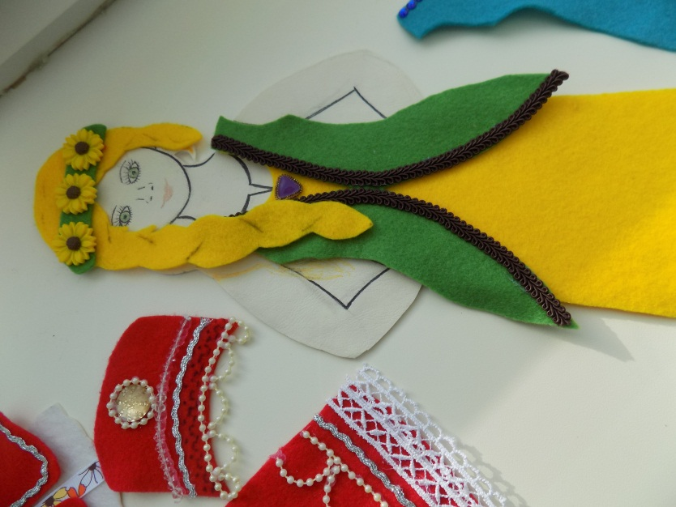 Девочки с какой-то особой нежностью относятся к этой игре и произносят ласково: «Это русско-народная одежда!».

Этапы изготовления.

1. На кожзаменителе или картоне нарисовать куклу-основу. Вырезать по контуру.
2. 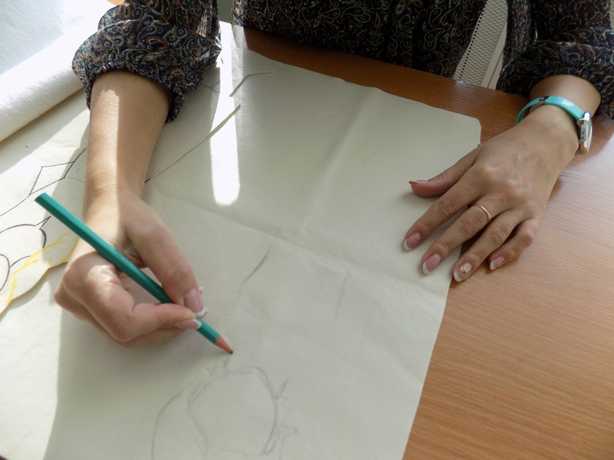Вырезать из фетра разные предметы одежды (сарафан, кокошник, рубаху, сапоги и т.д.)

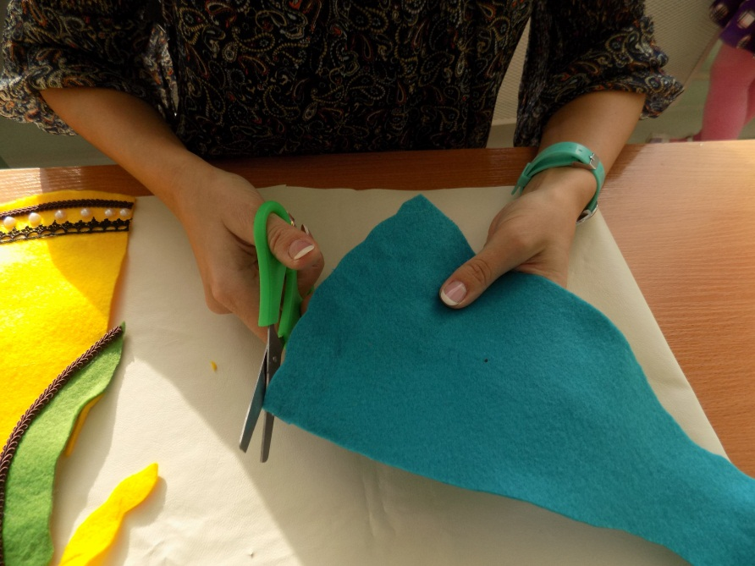

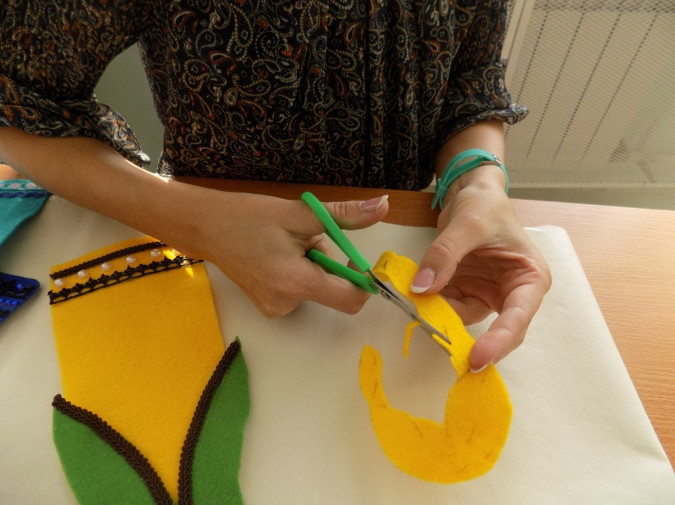

1. При помощи клея украсить элементы одежды декоративными бусинами, стразами, кружевом и т. д.

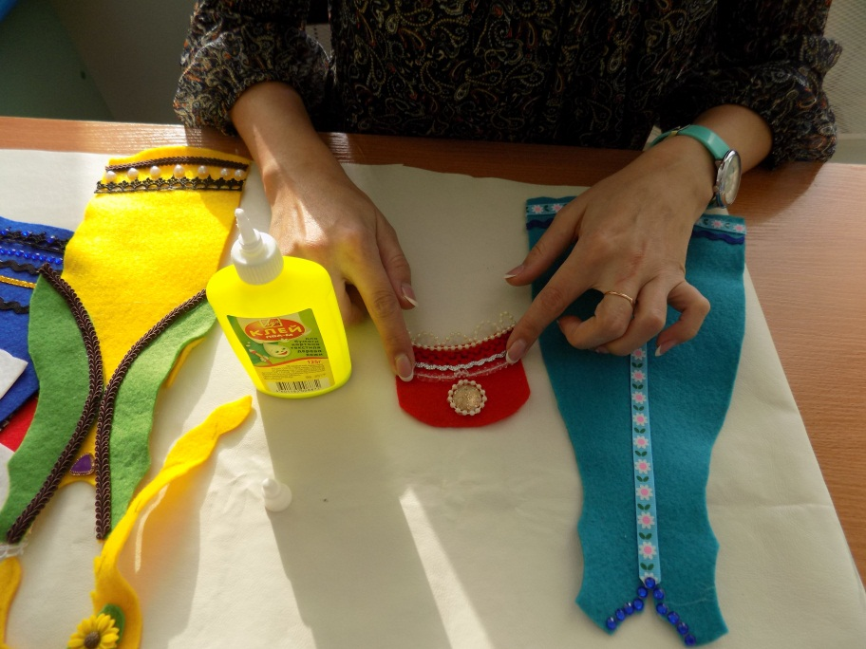

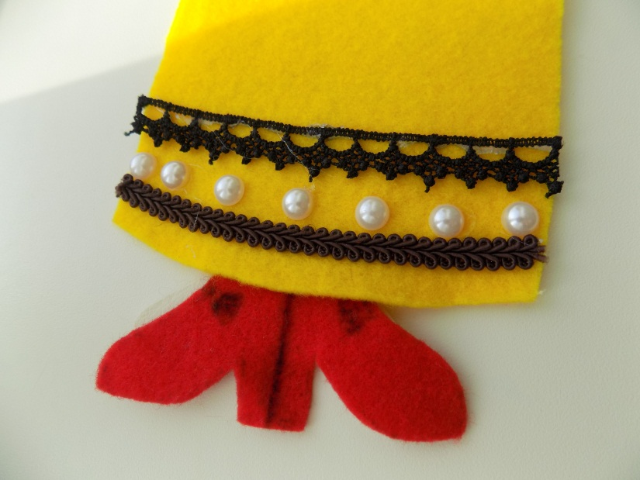

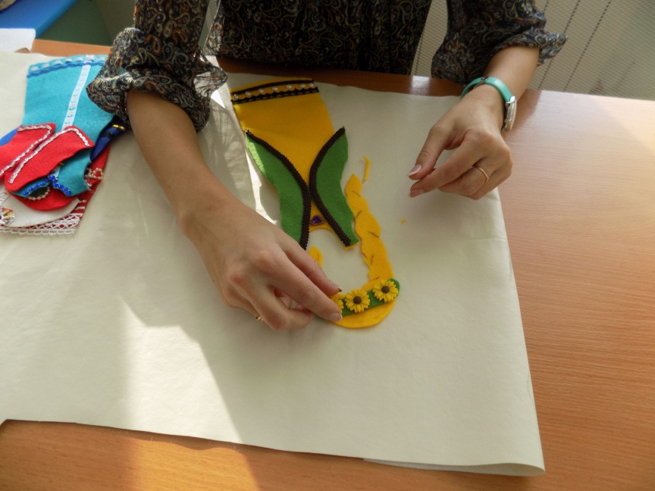

Примечание: Для большей прочности изделий рекомендую использовать горячий клей.